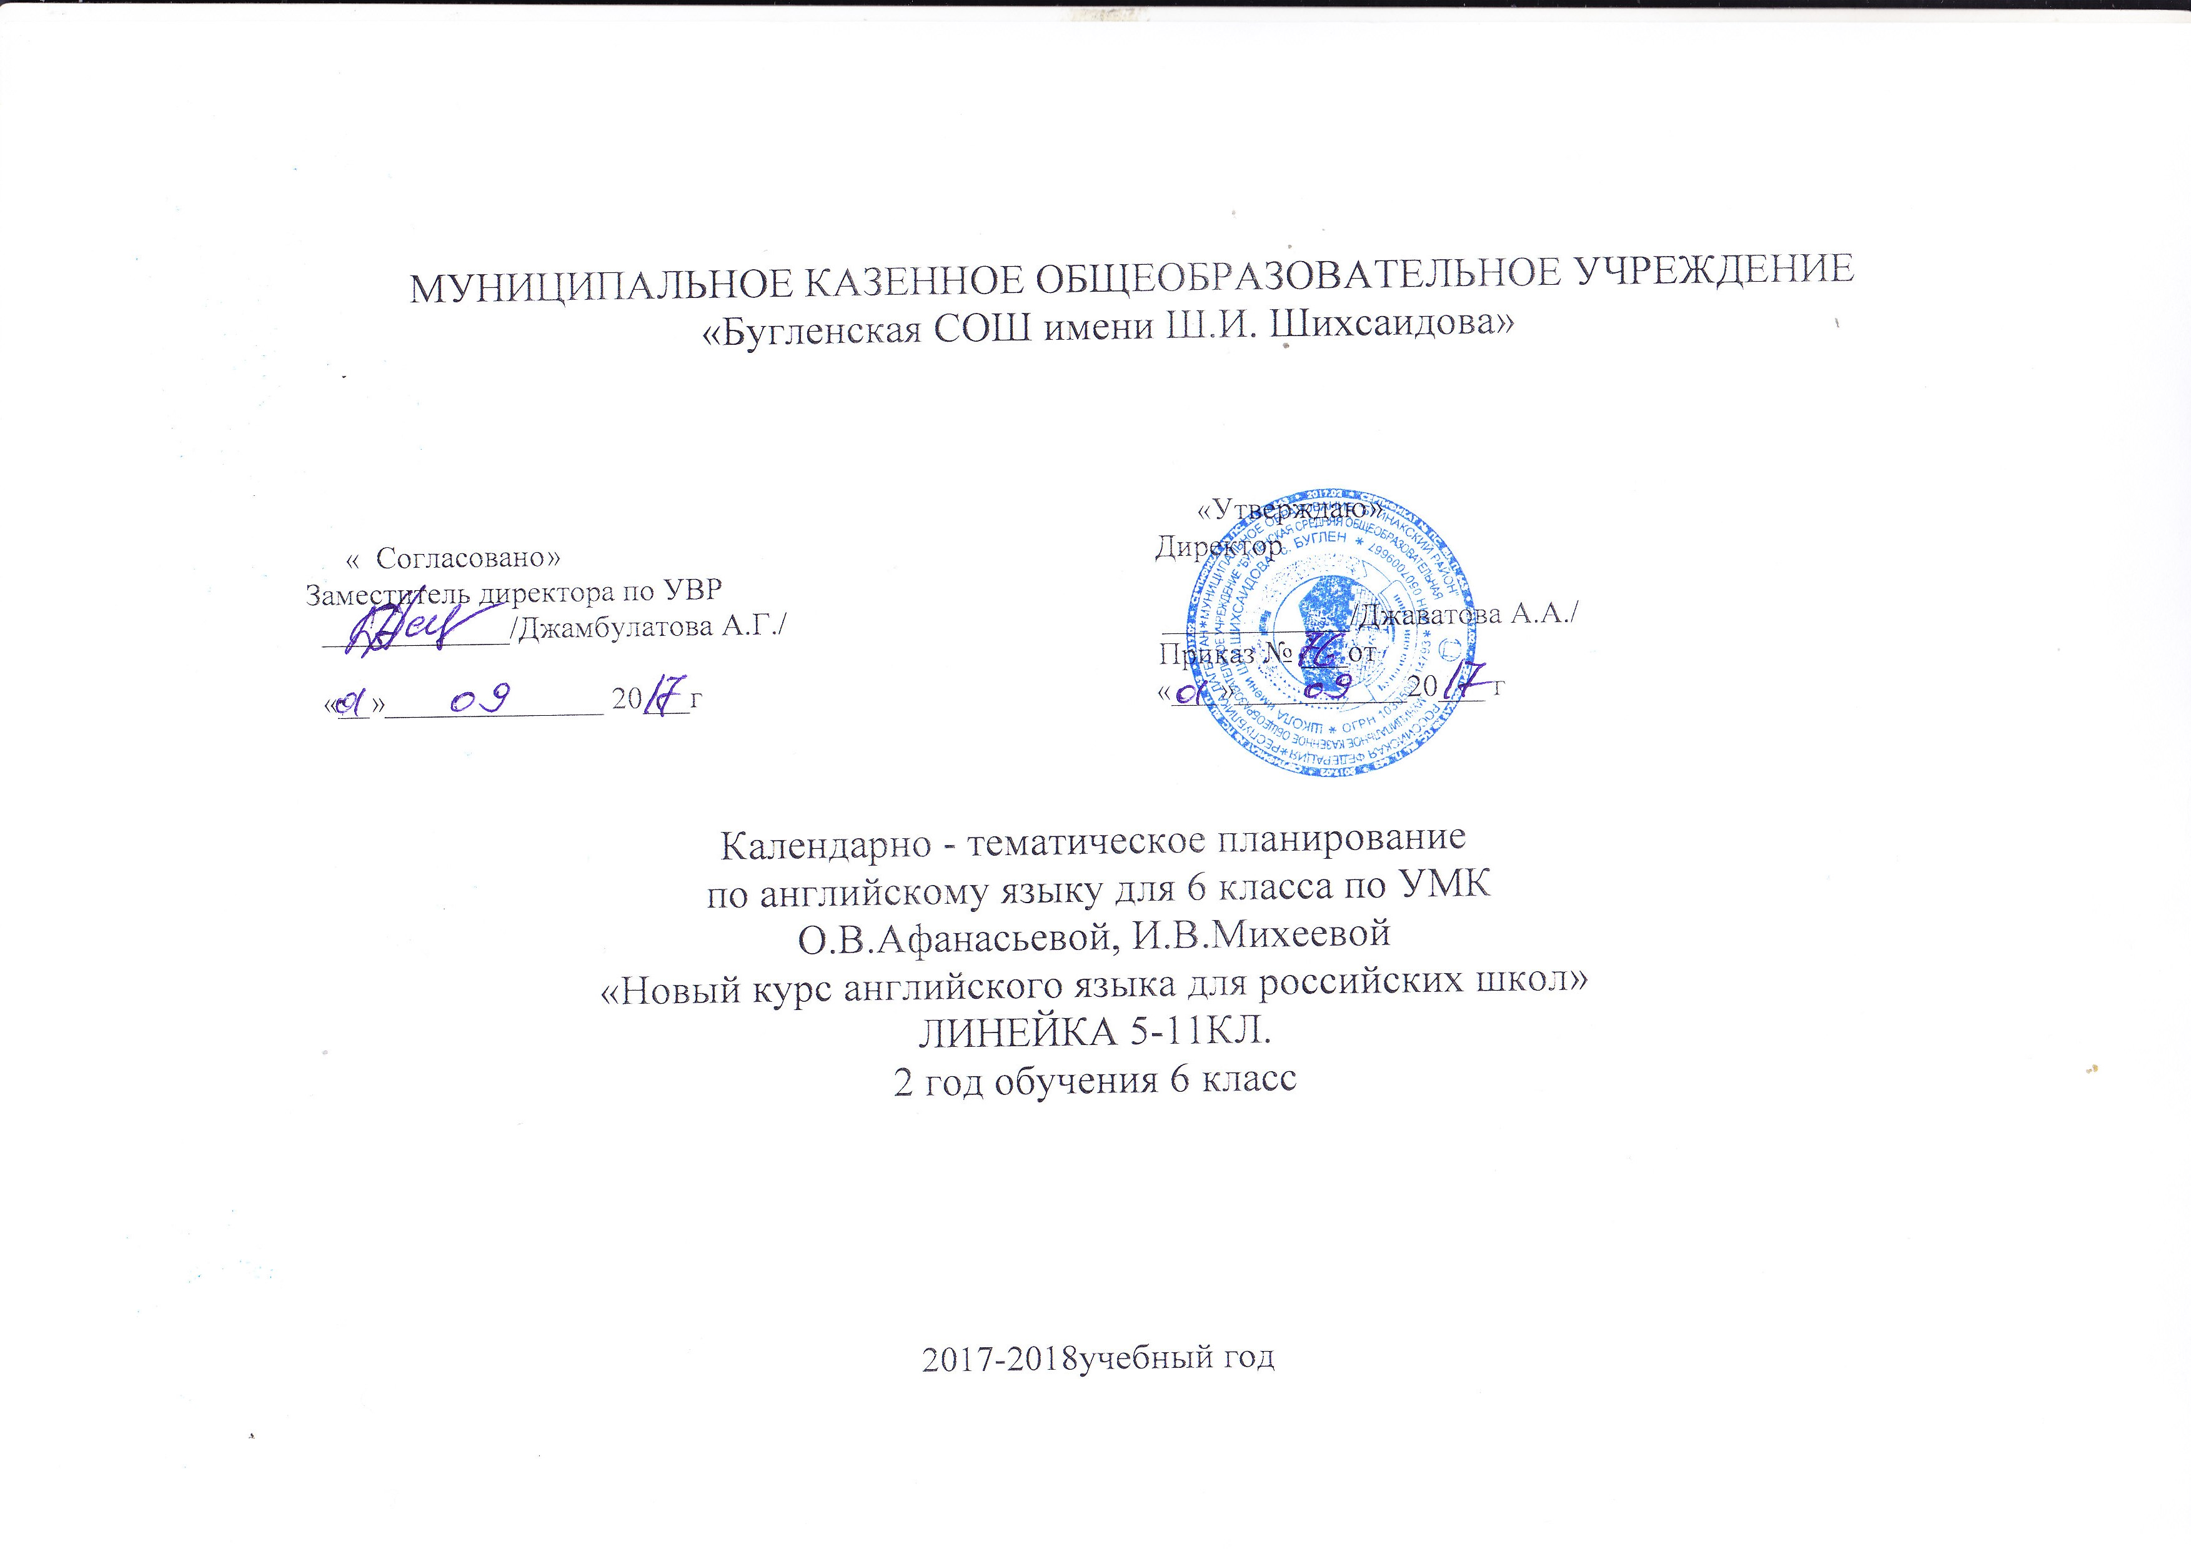
VI. Календарно-тематическое планирование материала в 6 классе
по учебнику «Новый курс английского языка для российских школ. 2-ой год обучения». Авторы: О.В.Афанасьева, И.В.Михеева.
3 часа в неделю

№  урока | Тема урока | Кол-во  часов | Дата  проведения | По факту проведения | Виды и формы контроля | УУД(личностные, регулятивные, познавательные, коммуникативные)
I триместр (36 часов)
1  2  3  4  5  6  7  8  9  10  11  12  13  14  15  16  17  18  19  Раздел III. Мой день (12 часов)  20  21  22  23  24  25  26  27 | Раздел I. Меня зовут Джон (12 часов)  Познакомьтесь с Джоном Баркером.  Работа над лексикой.  Модальный глагол can.  Введение новых ЛЕ по теме.  Обучение чтению.  Вопросы с can.  Мой сын Джон.  Учимся писать диктанты.  Раздел II. Познакомьтесь с моей семьей (12часов)  Введение новых ЛЕ по теме.  Обучение чтению.  Притяжательный падеж существительных.  Королевская семья.  Настоящее простое время. Общий вопрос.  Выполнение упражнений.  Отрицательная форма do, does.  Обучение чтению.  Систематизация грамматики: Настоящее простое время.  Монологическое высказывание «Это я».  Учимся писать диктанты.  Учимся задавать  специальные вопросы.  Выполнение упражнений.  Введение новых ЛЕ по теме «Мой день».  Обучение чтению.  Обучение аудированию.  Который час?  Местоимения many, a lot of.  Повторение изученного материала | 1  1  1  1  1  1  1  1  1  1  1  1  1  1  1  1  1  1  1  1  1  1  1  1  1  1  1  1 |  |  | - устный опрос  - наблюдение и контроль при фронтальной, парной и групповой работе  - индивидуальные задания  - помощь при выполнении заданий в классе  - словарный диктант  - индивидуальные консультации  - текстовый диктант  - устный опрос  - наблюдение и контроль при фронтальной, парной и групповой работе  - индивидуальные задания  - помощь при выполнении заданий в классе  - словарный диктант  - индивидуальные консультации  - текстовый диктант  - монологическое высказывание  - устный опрос  - наблюдение и контроль при фронтальной, парной и групповой работе  - индивидуальные задания  - помощь при выполнении заданий в классе  - словарный диктант  - индивидуальные консультации  - текстовый диктант  - монологическое высказывание  - проверка словарей | Личностные УУД:  -устанавливать связь между целью деятельности и ее результатом;  - адекватное понимание причин успеха/неуспеха в учебной деятельности.  Регулятивные УУД:  - высказывать свое предположение на основе учебного материала;  -проговаривать последовательность действий на уроке; работать по плану, инструкции;  - осуществлять самоконтроль.  Познавательные УУД:  - уметь ориентироваться в своей системе знаний: отличать новое от уже известного с помощью учителя;  - добывать новые знания:  - находить ответы на вопросы, используя учебник, свой жизненный опыт и информацию, полученную на уроке.  Коммуникативные УУД:  -уметь устно и письменно выражать свои мысли, идеи.  Личностные УУД:  - устанавливать связь между целью деятельности и ее результатом;  - адекватное понимание причин успеха/неуспеха в учебной деятельности.  Регулятивные УУД:  -проговаривать последовательность действий на уроке; работать по плану, инструкции;  - осуществлять самоконтроль.  Познавательные УУД:  - уметь ориентироваться в своей системе знаний: отличать новое от уже известного с помощью учителя;  - добывать новые знания:  - находить ответы на вопросы, используя учебник, свой жизненный опыт и информацию, полученную на уроке.  Коммуникативные УУД:  - уметь устно и письменно выражать свои мысли, идеи;  - выполнять различные роли в группе, сотрудничать в совместном решении проблемы.  Личностные УУД:  - Освоение личностного смысла учения; выбор дальнейшего образовательного маршрута.  Регулятивные УУД:  - Самостоятельно формулировать задание: определять его цель, планировать алгоритм его выполнения, корректировать работу по ходу его выполнения, самостоятельно оценивать.  Познавательные УУД:  -Ориентироваться в учебнике: определять умения, которые будут сформированы на основе изучения данного раздела; планировать свою работу по изучению незнакомого материала;  - Составлять план текста. Уметь передавать содержание в сжатом, выборочном или развёрнутом виде.  Коммуникативные УУД:  - умение слушать и понимать речь других, выражать свои мысли в соответствии с задачами коммуникации, оформлять свою мысль в устной речи на английском языке (на уровне одного предложения или небольшого текста), учиться выполнять различные роли в группе, оказывать в сотрудничестве необходимую помощь.
28  29  30  31  32  Раздел IV. Дома (14 часов)  33  34  35  36  II триместр (33 часа)  37  38  39  40  41  42  43  44  45  46  Раздел V. Я иду в школу (13 часов)  47  48  49  50  51  52  53  54  55  56  57  58  59  Раздел VI. «Я люблю покушать» (11 часов)  60  61  62  63  64  65  66  67  68  69  III триместр (36 часа)  70  Раздел VII. Выходные дни (14 часов)  71  72  73  74  75  76  77  78  79 | Местоимения many, a lot of.  Счет до 100.  Который час? Выполнение упражнений.  Монологическое высказывание «Мой день».  Повторение темы «Мой день».  Личные местоимения.  Обучение чтению.  В доме.  Резервный урок  Выполнение упражнений.  Обучение аудированию.  Систематизация грамматики.  Личные и объектные местоимения.  Где ты живешь?  Предлоги места.  У англичанина в доме.  Выполнение упражнений.  Работа над лексикой.  Повторение темы «Дома».  Глаголы to come, to go.  Обучение чтению.  Повторение изученного материала  Повелительное наклонение.  Настоящее длительное время.  Настоящее длительное и простое  Обучение чтению.  Обучение монологическому высказыванию.  Вопросительное и отрицательное предложения.  Выполнение упражнений.  Повторение темы «Я иду в школу».  Резервный урок  Работа над лексикой.  Специальные вопросы в настоящем длительном.  Систематизация грамматики: Настоящее длительное время.  Выражение Would you like…?  Работа над лексикой.  В кафе.  Употребление there is/are.  Выполнение упражнений.  Повторение: настоящее простое и длительное времена.  Повторение темы «Я люблю покушать».  Обучение аудированию.  Употребление some/any.  Выполнение упражнений.  Употребление is/are.  Глагол to be в прошедшем простом.  Времена года. Месяца.  Я родился… Месяца. Год.  Обучение аудированию.  Поговорим о погоде.  Повторение изученного материала. | 1  1  1  1  1  1  1  1  1  1  1  1  1  1  1  1  1  1  1  1  1  1  2  1  1  1  1  1  1  1  1  1  1  1  1  1  1  1  1  1  1  1  1  1  1  1  1  1  1  1  1 |  |  | - устный опрос  - наблюдение и контроль при фронтальной, парной и групповой работе  - индивидуальные задания  - помощь при выполнении заданий в классе  - словарный диктант  - индивидуальные консультации  - текстовый диктант  - устный опрос  - наблюдение и контроль при фронтальной, парной и групповой работе  - индивидуальные задания  - помощь при выполнении заданий в классе  - словарный диктант  - индивидуальные консультации  - текстовый диктант  - монологическое высказывание  - устный опрос  - наблюдение и контроль при фронтальной, парной и групповой работе  - индивидуальные задания  - помощь при выполнении заданий в классе  - словарный диктант  - индивидуальные консультации  - текстовый диктант  - проверка словарей  - устный опрос  - наблюдение и контроль при фронтальной, парной и групповой работе  - индивидуальные задания  - помощь при выполнении заданий в классе  - словарный диктант  - индивидуальные консультации  - текстовый диктант  - монологическое высказывание |  |  | Личностные УУД:  -устанавливать связь между целью деятельности и ее результатом;  - адекватное понимание причин успеха/неуспеха в учебной деятельности.  Познавательные УУД:  -Ориентироваться в учебнике: определять умения, которые будут сформированы на основе изучения данного раздела; планировать свою работу по изучению незнакомого материала;  - Составлять план текста. Уметь передавать содержание в сжатом, выборочном или развёрнутом виде.  Коммуникативные УУД:  -Оформлять свои мысли в устной и письменной речи с учетом своих учебных и жизненных речевых ситуаций. Участвовать в диалоге; слушать и понимать других, высказывать свою точку зрения на события, поступки.  Регулятивные УУД:  - Самостоятельно формулировать задание: определять его цель, планировать алгоритм его выполнения, корректировать работу по ходу его выполнения, самостоятельно оценивать.  Личностные УУД:  - формулировать и аргументировать собственное мнение;  - устанавливать связь между целью деятельности и ее результатом;  - адекватное понимание причин успеха/неуспеха в учебной деятельности.  Регулятивные УУД:  -проговаривать последовательность действий на уроке; работать по плану, инструкции;  - осуществлять самоконтроль.  Познавательные УУД:  - уметь ориентироваться в своей системе знаний: отличать новое от уже известного с помощью учителя;  - добывать новые знания:  - находить ответы на вопросы, используя учебник, свой жизненный опыт и информацию, полученную на уроке.  Коммуникативные УУД:  -Оформлять свои мысли в устной и письменной речи с учетом своих учебных и жизненных речевых ситуаций. Участвовать в диалоге; слушать и понимать других, высказывать свою точку зрения на события, поступки.  Личностные УУД:  -формулировать и аргументировать собственное мнение;  - устанавливать связь между целью деятельности и ее результатом;  - адекватное понимание причин успеха/неуспеха в учебной деятельности.  Регулятивные УУД:  -проговаривать последовательность действий на уроке; работать по плану, инструкции;  - осуществлять самоконтроль.  Познавательные УУД:  - уметь ориентироваться в своей системе знаний: отличать новое от уже известного с помощью учителя;  - добывать новые знания:  - находить ответы на вопросы, используя учебник, свой жизненный опыт и информацию, полученную на уроке.  Коммуникативные УУД:  -Оформлять свои мысли в устной и письменной речи с учетом своих учебных и жизненных речевых ситуаций. Участвовать в диалоге; слушать и понимать других, высказывать свою точку зрения на события, поступки.  Личностные УУД:  - устанавливать связь между целью деятельности и ее результатом;  - адекватное понимание причин успеха/неуспеха в учебной деятельности.  Регулятивные УУД:  - Самостоятельно формулировать задание: определять его цель, планировать алгоритм его выполнения, корректировать работу по ходу его выполнения, самостоятельно оценивать.  Познавательные УУД:  -Ориентироваться в учебнике: определять умения, которые будут сформированы на основе изучения данного раздела; планировать свою работу по изучению незнакомого материала;  - Составлять план текста. Уметь передавать содержание в сжатом, выборочном или развёрнутом виде.  Коммуникативные УУД:  - умение слушать и понимать речь других, выражать свои мысли в соответствии с задачами коммуникации, оформлять свою мысль в устной речи на английском языке (на уровне одного предложения или небольшого текста), учиться выполнять различные роли в группе, оказывать в сотрудничестве необходимую помощь.
80  81  82  83  84  Раздел VIII. Каникулы и путешествия (21 часов)  85  86  87  88  89  90  91  92  93  94  95  96  97  98  99  100  101  102  103  104  105 | Какая сегодня погода?  Прошедшее простое правильных глаголов.  Обучение чтению.  Повторение изученного материала.  Повторение раздела «Выходные дни».  Прошедшее простое неправильных глаголов.  Выполнение упражнений.  Англо-говорящие страны.  Визит в Шотландию.  Символы англо-говорящих стран.  Неопределенная форма глагола.  Чтение писем.  Способы путешествия.  Лексические упражнения.  Летние каникулы.  Выражение to be going to.  Поездка в Москву.  Выполнение упражнений.  Обучение аудированию.  В Лондоне.  Достопримечательности Лондона.  Мои летние каникулы.  Повторение раздела «Каникулы и путешествия».  Итоговая контрольная работа по проверке лексико-грамматических навыков и речевых умений.  Обобщающее повторение.  Резервный урок | 1  1  1  1  1  1  1  1  1  1  1  1  1  1  1  1  1  1  1  1  1  1  1  1  1  1 |  |  | - устный опрос  - наблюдение и контроль при фронтальной, парной и групповой работе  - индивидуальные задания  - помощь при выполнении заданий в классе  - словарный диктант  - индивидуальные консультации  - текстовый диктант  - монологическое высказывание  - итоговая контрольная работа  - проверка словарей |  | Личностные УУД  - познавательная мотивация к изучению английского языка, уважительное отношение к национально-культурным традициям страны, формирование толерантности к представителям иностранного государства, осознание учащимися личной ответственности за результат, полученный в группе, способность к самооценке;  Регулятивные УУД  - целеполагание, определение и понимание учебной задачи, планирование своих действий в соответствии с поставленной задачей; различение способа и результата действия; проявление познавательной инициативы в учебном сотрудничестве, умение оценивать результат и осуществлять рефлексию своей деятельности;  Познавательные УУД:  - уметь ориентироваться в своей системе знаний: отличать новое от уже известного с помощью учителя;  - добывать новые знания:  - находить ответы на вопросы, используя учебник, свой жизненный опыт и информацию, полученную на уроке.  Коммуникативные УУД:  - Оформлять свои мысли в устной и письменной речи с учетом своих учебных и жизненных речевых ситуаций. Участвовать в диалоге; слушать и понимать других, высказывать свою точку зрения на события, поступки.

